Clase 4: El mito de Alejandría ¿ sigue vigente?
Introducción
En esta clase repasaremos aquellas cuestiones referidas a la lectura y la escritura en el mundo antiguo, más específicamente en Alejandría y el mundo helenístico. Recordarán la importancia del Museo y la biblioteca de Alejandría y la biblioteca de Pérgamo. En esta época, el libro tenía forma de rollo, y el texto estaba dispuesto en columnas de escritura que se sucedían por toda su extensión. ¿Cómo representarnos estos libros guardados?, ¿para quiénes se encontraban disponibles?, ¿para qué prácticas de lectura y escritura?, son las preguntas que nos haremos en esta clase. Como Ustedes habrán observado en el capítulo dos del libro de Lyons no hay imágenes y por lo tanto el lector deberá imaginar los procesos que allí se describen. En la clase anterior se incluyeron imágenes para facilitar la representación de los conceptos, en ésta acudiremos al arte estatuario. Las estatuas han sido un elemento constante en muchas culturas y sociedades. Con ellas, imitando modelos reales, se intentaba evocar a dioses, personajes, o conceptos como la libertad, la ciudadanía, la justicia, etc. Usaremos dos estatuas para diferenciar dos culturas: la de la Gracia clásica y la de la cultura helenística. Cuando decimos la Grecia Clásica nos referimos al período comprendido por el siglo V y los comienzos del siglo IV a. C. Durante el mismo el mundo griego se consolidó, con el predominio de dos estados rivales entre sí Atenas y Esparta. Mientras que por cultura helenística comprendemos las conquistas que inició Filipo II de Macedonia, quien anexionó las polis a su imperio. A su muerte, su hijo Alejandro, llamado el Grande (Alejandro Magno), acrecentó sus dominios conquistando el enorme imperio persa (antiguo enemigo de los griegos), incluyendo Egipto y Mesopotamia, alcanzando los confines de la India.
Libros y bibliotecas en la cultura helénica
Nos interesa detenernos en la ciudad de Alejandría. Fue fundada por Alejandro y la cultura griega (poesía, mitología, filosofía, ciencia, historiografía y arte) fue introducida por inmigrantes que llegaban de todas partes del mundo griego. Ptolomeo I Sóter -el primer soberano macedonio de Egipto – sus sucesores inmediatos y las etnias helénicas quisieron hacer de Alejandría una ciudad “griega”, con el fin de salvaguardar su identidad. La fundación del Museo y de la biblioteca, como centros prestigiosos de investigación y de dominio del saber literario y científico, fue una parte importante de esta política. Pero al encontrarse en Egipto, dentro del contexto de un reino y en contacto con las civilizaciones del antiguo Oriente Cercano, la cultura que se formó no fue – ni podía serlo – un calco de la de la Grecia Clásica, sino que sufrió transformaciones profundas. En este sentido, puede usarse como ejemplo, para presentar una primera percepción de la diferencia entre cultura clásica y cultura helenística , la comparación entre dos estatuas, asumidas aquí como modelos.
La estatua de Sófocles
Esta primera estatua es la copia romana de una estatua de Sófocles, data cerca de 330 a.C., que muestra al dramaturgo en posición erguida, un brazo apenas sostenido por los paños de la toga que envuelvo el busto, el otro apoyado al costado, la cabeza levemente ladeada, los labios entreabiertos, a sus pies un cofre de libros en forma de rollo. La postura es, sustancialmente, la del orador, pero también la del buen ciudadano, políticamente comprometido, y se lo ve como tal, en el acto de hablar a los otros ciudadanos de la polis.
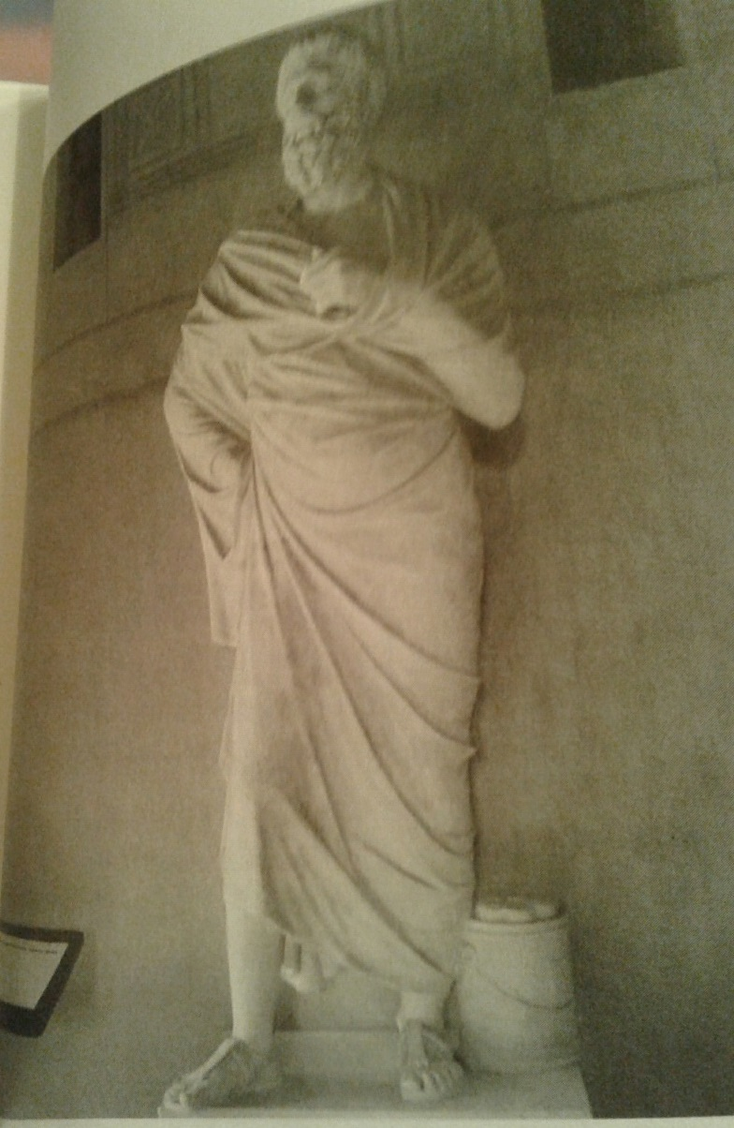

Estatua de Sófocles con capsa (cofre) de rollos a sus pies. Museos Vaticanos, Museo Gregoriano Profano, Ciudad del Vaticano.
En la antigua ciudad griega, el orador, el filósofo, el poeta, el autor de teatro, cualquiera que desarrollara una actividad intelectual, hablaba siempre a un público, directa o indirectamente, a través de su voz o de la de otro, de un solista, de un coro o de una compañía de teatro. En la representación es esta relación con la polis lo que prevalece y, por lo tanto, la actitud de buen ciudadano del intelectual, un comportamiento completamente inspirado en la dignidad, la belleza interior, a la que las mismas actividades intelectuales deben hacer referencia siempre, más allá de cualquier distinción. No era en una biblioteca pública, desconocida para la cultura de la polis, donde tenían su sede los saberes de la ciudad, sino en el discurso, en la épica recitada, en la performance lírica, en el espectáculo teatral, en el diálogo filosófico. El libro seguí siendo un instrumento de conservación de lo escrito o de sostén de una voz lectora o recitadora acompañada por la música, y las bibliotecas solo eran privadas, posesión, sobre todo, de intelectuales o escuelas filosóficas.
La estatua de “Cleantes”
Consideremos la otra estatua, la del llamado “Cleantes”, de poco menos de un siglo más tarde (alrededor de 250 a.C.), de la que también se hizo una copia tardía: la figura del filósofo está sentada, en una actitud fuertemente absorta, ausente del mundo circundante. El cuerpo se muestra tenso por el esfuerzo de pensar: las manos cerradas en puño, parecen, una – la izquierda – agarrar las vestiduras; la otra, frotar la mejilla; las piernas están cruzadas a la altura de los pies, los que simulan contraerse nerviosamente y empujarse uno contra el otro. Es la representación del intelectual de la época helenística, absolutamente aislado en su concentración mental: un intelectual que vivía encerrado en una escuela, en un museo, en una biblioteca, que no actuaba ya en sintonía con una polis que lo comprometiera políticamente sino que, replegado en si mismo, operaba en la inmensidad de un reino, al servicio de un soberano, conforme a su realeza, ya sea como adhesión a un programa político-cultural, ya como un trabajo científico, erudito, literario, siempre en pos de dar lustre a ese monarca.
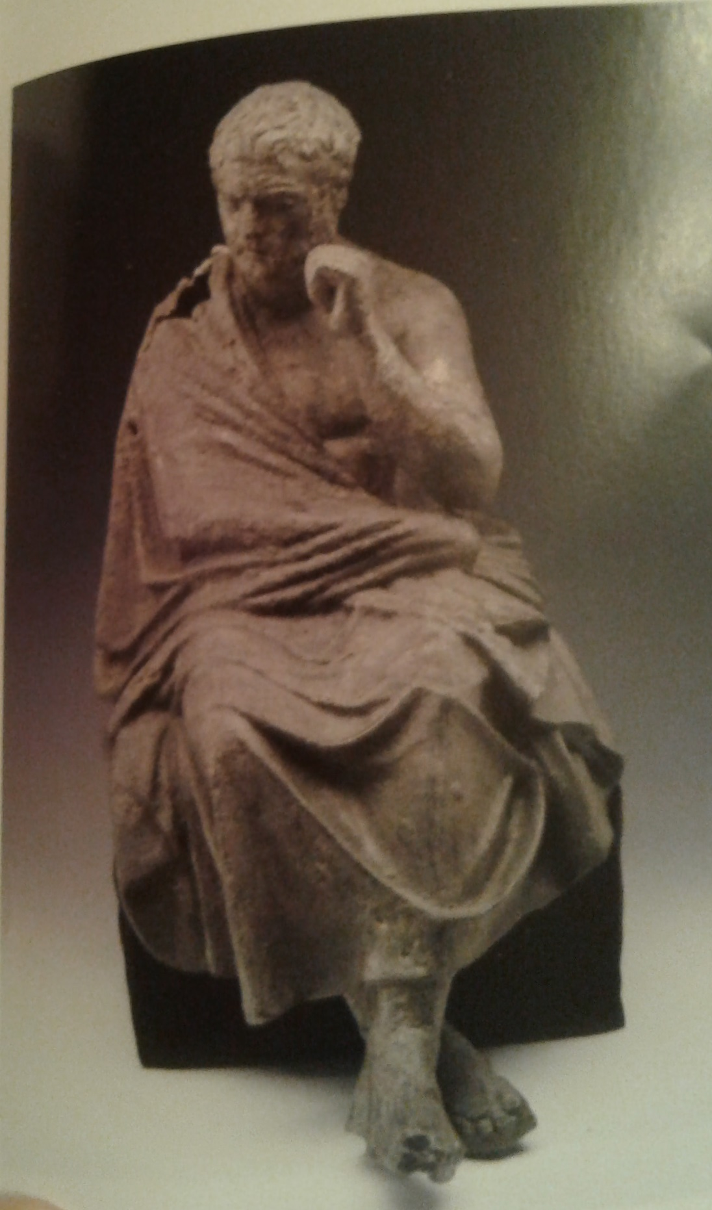
Estatua del llamado “Cleantes”, Museo Británico, Londres.
La actividad intelectual ya no se nutría del sistema de valores de la polis sino de una cantidad inmensa de libros, de la reflexión sobre textos del pasado, del saber ilimitado allí contenido, que el intelectual -ya un intelectual de oficio y de Estado – debía manejar, casi como una contrafigura del rey que dominaba sobre áreas geográficas y súbditos.
El Museo de Alejandría representaba el recinto del intelectual: un recinto, por otra parte, separado de la sociedad urbana y de la vida pública, al que quedaban bien circunscriptas las experiencias de los hombres doctos de la corte. En la Grecia Clásica, las escuelas atenienses eran asociaciones libres mientras que el Museo era una fundación real. Museo y biblioteca estaban drásticamente cerrados hacia el exterior, hacia la ciudad, y el público estaba conformado por los mismos eruditos del rey. No podía ser de otra manera. Efectivamente, la fundación del Museo y de la biblioteca eran una parte integral de la política de los Ptolomeos, quienes querían que Alejandría fuera una ciudad griega cuya identidad helénica estuviera salvaguardada y exaltada por instituciones culturales orgullosamente aisladas del contexto étnico egipcio circundante.
El diálogo directo con la ciudad, como testimonio en la polis, se había interrumpido. La comunicación filosófica, científica, literaria y cultural se había convertido en un hecho erudito: cosa que exacerbaba el debate y la rivalidad entre intelectuales de formación y de escuelas diferentes, pero a veces también dentro de un mismo círculo docto o de una misma escuela. Las prácticas de pensamiento y de estudio, efectivamente, ya no eran funcionales a la cultura de una polis ni de una comunidad de ciudadanos, sino al rumbo, sea filosófico-científico o filológico-literario, de una escuela en particular.
En la época helenística, la obra era el libro, en el sentido de que a éste se le adjudicaban, definitivamente, la conservación en el tiempo (y no ya la simple fijación) de los textos, su circulación y su consumo.
Las razones de este desarrollo de la escucha a la lectura son varias. En primer lugar, el pasaje institucional de una comunidad de dimensiones reducidas como las polis a una sociedad ecuménica (universal) que tenía la necesidad de encontrar un canal apto – el libro escrito – para hacer conocer el mensaje. En segundo lugar, la filología alejandrina había impuesto la concepción de que el texto fuera un texto escrito, que pudiera leerse, ser verificado, reconstruido, comentado. Y el texto mismo no podía recibirse plenamente sino a través de otras lecturas, conservadas en otros libros. Por lo tanto, una obra no era solo un libro sino también una biblioteca. Es decir, biblioteca era el comentario, la colección lexicográfica, la monografía sobre un tema determinado, la obra literaria, histórica, científica o filosófica todas fundadas sobre la acumulación de competencias y de detalles extraídos de los escritos más diversos, recolocados y reorganizados en contextos nuevos. El fundamento de estas obras-bibliotecas es preguntarse sobre el modo en que procedía un autor al reunir cuanto le servía para la obra que se había propuesto escribir.
BIBLIOTECAS PÚBLICAS PERO SIN PÚBLICO
¿Cómo se constituía una biblioteca? Según el testimonio de un historiador, Beroso que vivió a comienzos del siglo III a.C., en la constitución de una biblioteca hay en primera instancia un orden de una autoridad, en este caso una autoridad divina, Cronos; en segundo lugar, la biblioteca debía ser universal, incluir todos los escritos de la humanidad, con cualquier contenido; el lugar para su emplazamiento era, en la práctica, un templo; finalmente, la salvaguarda de los materiales implicaba una conservación sepulcral. De estas premisas nacieron las grandes bibliotecas helenísticas ( de Alejandría, de Pérgamo, de Antioquía), del todo ausentes en la Grecia clásica. Son bibliotecas de templo y de palacio, públicas pero sin público. La fundación de una biblioteca de Estado procedía de un acto de voluntad soberana y los libros no podían ser más que los libros del rey. La biblioteca formaba parte de un complejo sagrado, el Templo de las Musas en Alejandría o el Templo de Atenea Polias en Pérgamo, y las obras que se conservaban allí no eran accesibles para el público externo, como si estuvieran sepultadas. Existía una interacción estrecha entre los que se denominaba la Casa de la Vida, la parte del templo donde se enseñaba la escritura y se copiaban los manuscritos y la Casa de los libros, la biblioteca de conservación. Sea cual sea la forma, lo que nos interesa es señalar que ya se había establecido la relación íntima entre lector y libro que está en el origen mismo de la lectura como práctica privada de estudio, entretenimiento o introspección.
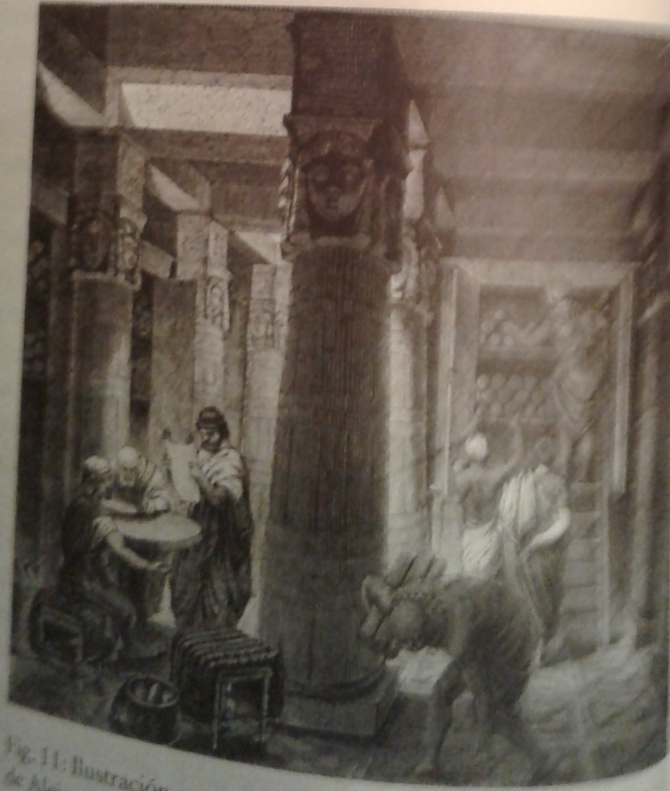
Ilustración con reconstrucción de los interiores de la biblioteca de Alejandría.

A continuación te ofrecemos una versión de la conferencia que diera Umberto Eco en la inauguración de la nueva biblioteca de Alejandría en 2002. La comentaremos en el próximo encuentro presencial.

RESISTIRÁ por UMBERTO ECO
Diario Página 12, Buenos Aires, 7 de Diciembre de 2003

¿Resistirán los libros el embate de la tecnología digital? ¿Cambiará Internet el modo en que leemos? ¿Existirán los autores cuando cada uno decida el final de una novela según su voluntad? ¿Llegará el día en que cualquiera pueda reescribir la trama de La guerra y la paz con un mouse? El 1º de noviembre, con motivo de la reapertura de la milenaria Biblioteca, la ciudad egipcia de Alejandría tuvo como anfitrión a Umberto Eco, quien ofreció una conferencia en inglés durante la cual respondió a estos y otros interrogantes. Publicado por el semanario Al-Ahram, “Radar” reproduce el texto completo de esa charla en la que Eco desplegó su habitual claridad para exponer por qué el libro permanecerá tanto como las cucharas, los cuchillos y la idea de Dios.

Tenemos tres tipos de memoria. La primera es orgánica: es la memoria de carne y sangre que administra nuestro cerebro. La segunda es mineral, y la humanidad la conoció bajo dos formas: hace miles de años era la memoria encarnada en las tabletas de arcilla y los obeliscos –algo muy habitual en Egipto–, en los que se tallaban toda clase de escritos; sin embargo, este segundo tipo corresponde también a la memoria electrónica de las computadoras de hoy, que están hechas de silicio. Y hemos conocido otro tipo de memoria, la memoria vegetal, representada por los primeros papiros –también muy habituales en Egipto– y, después, por los libros, que se hacen con papel. Permítanme soslayar el hecho de que, en cierto momento, el pergamino de los primeros códices fuera de origen orgánico, y que el primer papel estuviera hecho de tela y no de celulosa. Para simplificar, permítanme designar al libro como memoria vegetal.
En el pasado, éste fue un lugar dedicado a la conservación de los libros, como lo será también en el futuro; es y será, pues, un templo de la memoria vegetal. Durante siglos, las bibliotecas fueron la manera más importante de guardar nuestra sabiduría colectiva. Fueron y siguen siendo una especie de cerebro universal donde podemos recuperar lo que hemos olvidado y lo que todavía no conocemos. Si me permiten la metáfora, una biblioteca es la mejor imitación posible de una mente divina, en la que todo el universo se ve y se comprende al mismo tiempo. Una persona capaz de almacenar en su mente la información proporcionada por una gran biblioteca emularía, en cierta forma, a la mente de Dios. Es decir, inventamos bibliotecas porque sabemos que carecemos de poderes divinos, pero hacemos todo lo posible por imitarlos.
Construir, o mejor, reconstruir una de las bibliotecas más grandes del mundo puede sonar como un desafío o una provocación. A menudo, en artículos periodísticos o en papers académicos, ciertos autores se enfrentan con la nueva era de las computadoras e Internet, y hablan de la posible “muerte de los libros”. Sin embargo, el hecho de que los libros puedan llegar a desaparecer –como los obeliscos o las tablas de arcilla de las civilizaciones antiguas– no sería una buena razón para suprimir las bibliotecas. Por el contrario, deben sobrevivir como museos que conservan los descubrimientos del pasado, de la misma manera que conservamos la piedra de Rosetta en un museo porque ya no estamos acostumbrados a tallar nuestros documentos en superficies minerales.
Sin embargo, mis plegarias en favor de las bibliotecas serán un poco más optimistas. Soy de los que todavía creen que el libro impreso tiene futuro, y que cualquier temor respecto de su desaparición es sólo un ejemplo más del terror milenarista que despiertan los finales de las cosas, entre ellas el mundo.
He contestado en muchas entrevistas preguntas del tipo: “¿Los nuevos medios electrónicos volverán obsoletos los libros? ¿Internet atenta contra la literatura? ¿La nueva civilización hipertextual eliminará la noción de autoría?”. Ante semejantes interrogantes, y teniendo en cuenta el tono aprensivo con el que los formulan, cualquiera que tenga una mente normal y bien equilibrada pensará que el entrevistador se tranquilizaría si la respuesta fuera: “No, no, tranquilos, todo está bien”. Error. Si les dijéramos que no, que ni los libros ni la literatura ni la figura del escritor van a desaparecer, los entrevistadores entrarían en pánico. Porque si nadie muere, ¿cuál es entonces la noticia? Publicar que murió un Premio Nobel es una flor de noticia; informar que goza de buena salud no le interesa a nadie –salvo, supongo, al Premio Nobel mismo.
Hoy quiero tratar de desmadejar una serie de temores. Aclarar nuestras ideas sobre estos problemas también puede ayudarnos a entender mejor qué entendemos normalmente por “libro”, “texto”, “literatura”, “interpretación”, etcétera. De ese modo veremos cómo una pregunta tonta puede generar muchas respuestas sabias, y cómo ésa es, probablemente, la función cultural de las entrevistas ingenuas.
Comencemos por una historia que es egipcia, aunque la haya contado un griego. Según dice Platón en su Fedro, cuando Hermes –o Theut, el supuesto inventor de la escritura– le presentó su invención al faraón Thamus, recibió muchos elogios, porque esa técnica desconocida les permitiría a los seres humanos recordar lo que de otro modo habrían olvidado. Pero el faraón Thamus no estaba del todo contento. “Mi experto Theut –le dijo–, la memoria es un gran don que debe vivir gracias al entrenamiento continuo. Con tu invención, las personas ya no se verán obligadas a ejercitarla. Recordarán las cosas, pero no por un esfuerzo interno sino por un dispositivo exterior.”
Podemos entender la preocupación de Thamus. La escritura, como cualquier otra nueva invención tecnológica, entumecería la misma facultad humana que fingía sustituir y reforzar. Era peligrosa porque disminuía las facultades de la mente y ofrecía a los seres humanos un alma petrificada, una caricatura de la mente, una memoria mineral.
El texto de Platón es por cierto irónico. Platón estaba desarrollando su polémica contra la escritura. Pero en su diálogo también fingía que el que pronunciaba el discurso era Sócrates, que nunca escribió nada. Si hoy en día nadie comparte las preocupaciones de Thamus es por dos razones muy simples. En primer lugar, sabemos que los libros no hacen que otra persona piense en nuestro lugar; por el contrario, son máquinas que producen nuevos pensamientos. Sólo después de la invención de la escritura fue posible escribir esa obra maestra de la memoria espontánea que es En busca del tiempo perdido de Proust. En segundo lugar, si en algún momento las personas necesitaron entrenar su memoria para recordar cosas, después de la invención de la escritura tuvieron que entrenarla también para recordar libros. Desafío y perfección de la memoria son los libros, que nunca la narcotizan. Sin embargo, el faraón expresaba un miedo que siempre reaparece: el de que un descubrimiento tecnológico pueda asesinar algo que consideramos precioso y fructífero.
Utilicé el verbo “asesinar” a propósito, porque, más o menos catorce siglos después, en su novela histórica Nuestra Señora de París, Victor Hugo narró la historia de un sacerdote, Claude Frollo, que observaba con tristeza las torres de su catedral. La historia de Nuestra Señora de París transcurre en el siglo XV, después de la invención de la imprenta. Antes, los manuscritos quedaban reservados a una restringida elite de personas que sabían leer y escribir, y lo único que se les enseñaba a las masas eran las historias de la Biblia, la vida de Cristo y de los santos, los principios morales, y hasta hechos de la historia nacional o nociones elementales de geografía y ciencias naturales (la naturaleza de los pueblos desconocidos, las virtudes de determinadas hierbas o piedras): todo este conocimiento era proporcionado por las catedrales con su sistema de imágenes. Una catedral medieval era como un programa de TV permanente, siempre repetido, que se supone le decía a la gente todo lo que les era imprescindible para la vida diaria y la salvación eterna.
Ahora bien: Frollo tiene en su mesa un libro impreso y murmura ceci tuera cela (“esto matará a aquello”); en otras palabras: el libro matará a la catedral, el alfabeto matará a las imágenes. Alentando informaciones innecesarias, interpretaciones libres de las Escrituras y curiosidades insanas, el libro distraerá a las personas de sus valores más importantes. En los años sesenta, Marshall McLuhan publicó La galaxia Gutenberg, el libro en el que anunciaba que el modo lineal de pensamiento, apoyado en la invención de la imprenta, estaba a punto de ser reemplazado por un modo de percepción y entendimiento más global que se valdría de imágenes de TV u otras clases de dispositivos electrónicos. Puede que McLuhan no, pero muchos de sus lectores pusieron un dedo sobre la pantalla de la TV y después sobre un libro y dijeron: “Esto matará a aquello”. Si siguiera entre nosotros, McLuhan habría sido el primero en escribir algo así como El imperio Gutenberg contraataca. Ciertamente, una computadora es un instrumento con el cual se pueden producir y editar imágenes; y las instrucciones, ciertamente, se imparten mediante iconos; pero es igualmente cierto que la computadora se ha convertido en un instrumento alfabético antes que otra cosa. Por la pantalla de una computadora desfilan palabras y líneas, y para utilizarla hay que saber leer y escribir.
¿Hay diferencias entre la primera galaxia Gutenberg y la segunda? Muchas. La primera de todas: sólo los hoy arqueológicos procesadores de textos de comienzos de los ochenta proporcionaban una comunicación escrita lineal. Hoy las computadoras no son lineales; ofrecen una estructura hipertextual. Curiosamente, la computadora nació como una máquina de Turing, capaz de hacer un solo paso a la vez, y de hecho, en las profundidades de la máquina, el lenguaje todavía opera de ese modo, mediante una lógica binaria, de cero-uno, cero-uno. Sin embargo, el rendimiento de la máquina ya no es lineal: es una explosión de proyectiles semióticos. Su modelo no es tanto una línea recta sino una verdadera galaxia, donde todos pueden trazar conexiones inesperadas entre distintas estrellas hasta formar nuevas imágenes celestiales en cualquier nuevo punto de la navegación.
Sin embargo, es exactamente en este punto donde debemos empezar a deshilvanar la madeja, porque por estructura hipertextual solemos entender dos fenómenos muy diferentes. Primero tenemos el hipertexto textual. En un libro tradicional debemos leer de izquierda a derecha (o de derecha a izquierda, o de arriba a abajo, según las culturas), de un modo lineal. Podemos saltearnos páginas; llegados a la página 300, podemos volver a chequear o releer algo en la página 10. Pero eso implica un trabajo físico. Por el contrario, un texto hipertextual es una red multidimensional o un laberinto en los que cada punto o nodo puede potencialmente conectarse con cualquier otro nodo. En segundo lugar tenemos el hipertexto sistémico. La Web es la Gran Madre de Todos los Hipertextos, una biblioteca mundial donde podemos, o podremos a corto plazo, reunir todos los libros que deseemos. La Web es el sistema general de todos los hipertextos existentes.
Esta diferencia entre texto y sistema es enormemente importante. Por ahora déjenme terminar con la más ingenua de las preguntas que suelen hacernos, una pregunta donde la diferencia a la que aludimos no se advierte con total claridad. Pero respondiéndola podremos clarificar otra posterior. La pregunta ingenua es: “Los disquetes hipertextuales, Internet o los sistemas multimedia, ¿volverán obsoleto al libro?”. Y así llegamos al último capítulo de la historia de esto-matará-a-aquello. Pero aun esta pregunta es confusa, puesto que puede ser formulada de dos maneras distintas: a) ¿Desaparecerán los libros en tanto objetos físicos?; y (b) ¿Desaparecerán los libros en tanto objetos virtuales?
Déjenme contestar primero la primera. Aun después de la invención de la imprenta, los libros nunca fueron el único medio de adquirir información. También había pinturas, imágenes populares impresas, enseñanzas orales, etcétera. El libro sólo demostró ser el instrumento más conveniente para transmitir información. Hay dos clases de libros: para leer y para consultar. En los primeros, el modo normal de lectura es el que yo llamaría “estilo novela policial”. Empezamos por la primera página, en la que el autor dice que ha ocurrido un crimen, seguimos el derrotero hasta el final y descubrimos que el culpable es el mayordomo. Fin del libro y fin de la experiencia de su lectura.
Luego están los libros para consultar, como las enciclopedias y los manuales. Las enciclopedias fueron concebidas para ser consultadas, nunca para ser leídas de la primera a la última página. Generalmente tomamos un volumen de una enciclopedia para saber o recordar cuándo murió Napoleón, o cuál es la fórmula química del ácido sulfúrico. Los eruditos usan las enciclopedias de manera más sofisticada. Por ejemplo, si quiero saber si es posible que Napoleón conociera a Kant, tengo que tomar el volumen K y el volumen N de mi enciclopedia. Y descubriré que Napoleón nació en 1769 y murió en 1821, y que Kant nació en 1724 y murió en 1804, cuando Napoleón era emperador. No es imposible, por lo tanto, que los dos se hayan visto alguna vez. Puede que para confirmarlo tenga que consultar una biografía de Kant, o de Napoleón, pero una pequeña biografía de Napoleón –que conoció a tanta gente– puede haber pasado por alto el encuentro con Kant, mientras que una biografía de Kant posiblemente registre su encuentro con Napoleón. En pocas palabras: debo revisar los muchos libros de los muchos estantes de mi biblioteca y tomar notas para comparar más adelante todos los datos que recogí. Todo eso me cuesta un doloroso esfuerzo físico.
Con el hipertexto, sin embargo, puedo navegar a través de toda la red-enciclopedia. Y puedo hacer mi trabajo en unos pocos segundos o minutos.
Los hipertextos volverán obsoletos, ciertamente, las enciclopedias y los manuales. Ayer nomás era posible tener una enciclopedia entera en CD-ROM; hoy es posible disponer de ella en línea, con la ventaja de que esto permite la remisión y la recuperación no lineal de la información. Todos los discos compactos, más la computadora, ocuparán un quinto del espacio ocupado por una enciclopedia impresa. Un CD-ROM es más fácil de transportar que una enciclopedia impresa y es más fácil de poner al día. En un futuro cercano, los estantes que las enciclopedias ocupan en mi casa –así como los metros y metros que ocupan en las bibliotecas públicas– podrán quedar libres, y no habría mayores razones para protestar. Recordemos que para muchos, una enciclopedia multivolumen es un sueño imposible, y no solamente por el costo de los volúmenes sino por el costo de las paredes en las que esos volúmenes deben instalarse.
Sin embargo, ¿puede un disco hipertextual o la Web reemplazar a los libros que están hechos para ser leídos? Una vez más, tenemos que definir si la pregunta alude a los libros como objetos físicos o virtuales. Una vez más, déjenme considerar primero el problema físico. Buenas noticias: los libros seguirán siendo imprescindibles, no solamente para la literatura sino para cualquier circunstancia en la que se necesite leer cuidadosamente, no sólo para recibir información sino también para especular sobre ella. Leer una pantalla de computadora no es lo mismo que leer un libro. Piensen en el proceso de aprendizaje de un nuevo programa de computación. Generalmente el programa exhibe en la pantalla todas las instrucciones necesarias. Pero los usuarios, por lo general, prefieren leer las instrucciones impresas.
Después de haberme pasado doce horas ante la computadora, mis ojos están como dos pelotas de tenis y siento la necesidad de sentarme en mi confortable sillón y leer un diario, o quizás un buen poema. Opino, por lo tanto, que las computadoras están difundiendo una nueva forma de instrucción, pero son incapaces de satisfacer todas aquellas necesidades intelectuales que estimulan.
Hasta ahora, los libros siguen encarnando el medio más económico, flexible y fácil de usar para el transporte de información a bajo costo. La comunicación que provee la computadora corre delante de nosotros; los libros van a la par de nosotros, a nuestra misma velocidad. Si naufragamos en una isla desierta, donde no hay posibilidad de conectar una computadora, el libro sigue siendo un instrumento valioso. Aun si tuviéramos una computadora con batería solar, no nos sería fácil leer en la pantalla mientras descansamos en una hamaca. Los libros siguen siendo los mejores compañeros de naufragio. Los libros son de esa clase de instrumentos que, una vez inventados, no pudieron ser mejorados, simplemente porque son buenos. Como el martillo, el cuchillo, la cuchara o la tijera.
Llegados a este punto podemos preguntarnos por la supervivencia de la figura del escritor y de la obra de arte como unidad orgánica. Y simplemente quiero informarles a ustedes que éstas ya se vieron amenazadas en el pasado. El primer ejemplo es el del Commedia dell’arte italiana, en la que, sobre la base de un canovaccio –un resumen de la historia básica–, cada interpretación, según el humor y la imaginación de los actores, era diferente de las demás, de modo que no podemos identificar ninguna pieza de ningún autor individual que corresponda con Arlequino servidor de dos patrones, y en cambio sólo podemos registrar una serie ininterrumpida de interpretaciones, la mayoría de ellas definitivamente perdidas y cada una de ellas, por cierto, diferente.
Otro ejemplo sería el de la improvisación en jazz. Podemos creer que alguna vez hubo una interpretación arquetípica de Basin Street Blues y que sólo sobrevivió una sesión posterior, pero sabemos que esto es falso. Hay tantos Basin Street Blues como interpretaciones hubo de la pieza, y en el futuro habrá muchos que aún no conocemos. Bastará con que dos o más intérpretes se encuentren y ensayen su versión personal e inventiva del tema original. Lo que quiero decir es que ya nos hemos acostumbrado a la idea de ausencia de autoría en relación con el arte popular colectivo, en el que cada participante aporta lo suyo, a la manera de una historia sin fin muy jazzera.
Pero es necesario señalar una diferencia entre la actividad de producir textos infinitos y la existencia de textos ya producidos, que pueden ser interpretados de infinidad de maneras, pero son materialmente limitados. En nuestra cultura contemporánea aceptamos y evaluamos, de acuerdo con estándares diferentes, tanto una nueva interpretación de la Quinta Sinfonía de Beethoven como una nueva sesión jazzera del Basin Street Theme. En este sentido, no veo cómo el juego fascinante de producir historias colectivas e infinitas a través de la red pueda privarnos de la literatura de autor y del arte en general. Más bien nos encaminamos hacia una sociedad más liberada, en la que la libre creatividad coexistirá con la interpretación del conjunto de textos escritos. Me gusta que sea así. Pero no podemos decir que hayamos guardado el vino nuevo en odres viejos. Las dos potencialidades quedan abiertas para nosotros.
El zapping televisivo es otro tipo de actividad que no tiene el menor vínculo con el consumo de una película en el sentido tradicional. Es un artilugio hipertextual que nos permite inventar nuevos textos y no tiene nada que ver con nuestra capacidad de interpretar textos preexistentes. Traté desesperadamente de encontrar un ejemplo de situación textual ilimitada y finita, pero me resultó imposible. De hecho, si tenemos un número infinito de elementos con los cuales interactuar, ¿por qué tendríamos que limitarnos a producir un universo finito? Se trata de un asunto teológico, de una especie de deporte cósmico en el que uno –o El Uno– podría establecer las condiciones de toda acción posible, pero en el que se prescribe una regla y de ese modo se limita, generándose un universo muy pequeño y simple. Permítanme, sin embargo, considerar otra posibilidad que en primera instancia prometía un número infinito de posibilidades a partir de un número finito de elementos –como ocurre con un sistema semiótico–, pero que en realidad sólo ofrece una ilusión de libertad y creatividad.
Gracias al hipertexto podemos obtener la ilusión de construir un texto hermético: un relato policial puede adquirir una estructura que permita que sus lectores elijan cada uno su propia solución y decidan al final si el culpable es el mayordomo, el obispo, el detective, el narrador, el autor o el lector. De ese modo pueden construir su novela personal. Esta idea no es nueva. Antes de la invención de las computadoras, los poetas y narradores soñaron con un texto totalmente abierto para que los lectores pudieran recomponer de diversas maneras hasta el infinito. Ésa era la idea de Le Livre, según la predicó Mallarmé. Raymond Queneau también inventó un algoritmo combinatorio en virtud del cual era posible componer millones de poemas a partir de un conjunto finito de versos. A comienzos de los años sesenta, Max Saporta escribió y publicó una novela cuyas páginas podían ser desordenadas para componer diferentes historias, y Nanni Balestrini metió en una computadora una lista inconexa de versos que la máquina combinó de diferentes maneras hasta producir diferentes poemas. Muchos músicos contemporáneos produjeron partituras musicales cuya alteración permitía producir diferentes ejecuciones de las piezas.
Todos estos textos físicamente desplazables dan la impresión de una libertad absoluta por parte del lector, pero es sólo una impresión, una ilusión de libertad. La maquinaria que permite producir un texto infinito con un número finito de elementos existe desde hace milenios: es el alfabeto. Con el número limitado de letras de un alfabeto se pueden producir miles de millones de textos, y eso es exactamente lo que se ha hecho desde el viejo Homero hasta nuestros días. Por el contrario, un texto-estímulo que no nos provee letras o palabras sino secuencias preestablecidas de palabras o de páginas, no nos da la libertad de inventar lo que queramos. Sólo somos libres de desplazar fragmentos textuales preestablecidos en una cantidad razonablemente importante. Un móvil de Calder es fascinante, aunque no porque produzca un número infinito de movimientos posibles sino porque admiramos en él la regla férrea impuesta por el artista: el móvil se mueve sólo como Calder lo quiso.
El último límite de la textualidad libre es un texto que en su origen está cerrado, por ejemplo Caperucita Roja o Las mil y una noches, y que yo, el lector, puedo modificar de acuerdo con mis inclinaciones, hasta elaborar un segundo texto, que ya no es el mismo que el original pero cuyo autor soy yo mismo, aun cuando en este caso la afirmación de mi propia autoría sea un arma que dispara contra el concepto nítido y bien definido de autor. Internet está abierta a experimentos de esta naturaleza, y muchos de ellos pueden resultar hermosos y fructíferos. Nada nos impide escribir un relato en el cual Caperucita Roja devora al lobo. Nada nos impide reunir relatos diferentes en una especie de rompecabezas narrativo. Pero esto no tiene nada que ver con la función real de los libros y con sus encantos profundos.
Un libro nos ofrece un texto abierto a múltiples interpretaciones, pero nos dice algo que no puede ser modificado. Supongamos que estamos leyendo La guerra y la paz de Tolstoi. Anhelamos con desesperación que Natasha rechace el cortejo de Anatoli, ese despreciable sinvergüenza; con la misma desesperación anhelamos que el príncipe Andrei, que es una persona maravillosa, no se muera nunca, y que él y Natasha vivan juntos para siempre. Si tenemos La guerra y la paz en un CD-ROM hipertextual e interactivo, podremos reescribir nuestro propio relato; podríamos inventar innumerables La guerra y la paz, uno en el que Pierre Besujov consigue matar a Napoleón o, si preferimos, uno en el que Napoleón derrota en toda la línea al general Kutusov. ¡Qué libertad! ¡Cuánta excitación! ¡Cualquier Bouvard o Pécuchet puede llegar a ser Flaubert!
Desgraciadamente, con un libro ya escrito, y cuyo destino está determinado por la voluntad represiva del autor, no podemos hacer nada de eso. Nos vemos obligados a aceptar el destino y a admitir que somos incapaces de modificarlo. Una novela hipertextual e interactiva da rienda suelta a nuestra libertad y creatividad, y espero que esta actividad inventiva sea implementada en las escuelas del futuro. Pero con la novela La guerra y la paz, que ya está escrita en su forma definitiva, no podemos ejercer las posibilidades ilimitadas de nuestra imaginación sino que nos enfrentamos a las severas leyes que gobiernan la vida y la muerte.
De modo similar, Victor Hugo nos ofrece en Los miserables una hermosa descripción de la batalla de Waterloo. Esta versión de Hugo es la opuesta de la de Stendhal. En su novela La cartuja de Parma, Stendhal ve la batalla a través de los ojos del protagonista, que mira desde el interior del acontecimiento y no entiende su complejidad. Por el contrario, Hugo describe la batalla desde el punto de vista de Dios y la sigue en cada detalle. Así, con su perspectiva narrativa, domina toda la escena. Hugo sabe no sólo lo que sucedió sino también lo que podría haber ocurrido (aunque de hecho no ocurrió). Sabe que si Napoleón hubiera sabido que más allá de la cumbre del monte Saint Jean había un acantilado, los coraceros del general Milhaud no habrían sido abatidos a los pies del ejército inglés, pero la información del emperador era vaga o insuficiente. Hugo sabe que si el pastor que había guiado al general Von Bulow hubiera propuesto un itinerario diferente, el ejército prusiano no habría llegado a tiempo para provocar la derrota francesa.
De hecho, en un juego de roles uno podría reescribir Waterloo de tal modo que Grouchy llegara a tiempo con sus hombres para rescatar a Napoleón. Pero la belleza trágica del Waterloo de Hugo consiste en que los lectores sienten que las cosas ocurren con independencia de sus deseos. El encanto de la literatura trágica depende de que sintamos que los héroes podrían haber escapado a sus destinos, pero no lo hicieron por sus debilidades, su orgullo o su ceguera.
Además, Hugo nos advierte: “Un vértigo, un error, una derrota, una caída que dejó perpleja a toda la Historia, ¿puede ser algo sin causa? No... la desaparición de ese gran hombre era necesaria para que llegara el nuevo siglo. Alguien, a quien no pueden hacérsele reparos, se ocupó de que el resultado del acontecimiento fuera éste... Dios pasó por aquí, Dieu est passé”.
Eso es lo que nos dice cada libro verdaderamente grande: que Dios pasó, y que pasó tanto para el creyente como para el escéptico. Hay libros que no podemos reescribir porque su función es enseñarnos la necesidad; sólo respetándolos tal como son pueden hacernos más sabios. Su lección represiva es indispensable si queremos alcanzar un estadio más alto de libertad intelectual y moral.
Es mi esperanza y mi deseo que la Biblioteca Alexandrina continúe albergando este tipo de libros, para que nuevos lectores gocen de la experiencia intransferible de leerlos. Larga vida a este templo de la memoria vegetal.
Traducción: Sergio Di Nucci
Una entrevista a Umberto Eco se publicó en el diario La Nación. Pueden consultarla en el siguiente link: http://www.lanacion.com.ar/1519155-el-gran-professore
Sobre los diez años de la reapertura de la biblioteca de Alejandría pueden consultar también en el diario La Nación el siguiente artículo: http://www.lanacion.com.ar/1518921-la-biblioteca-de-alejandria-puente-entre-dos-mundos

